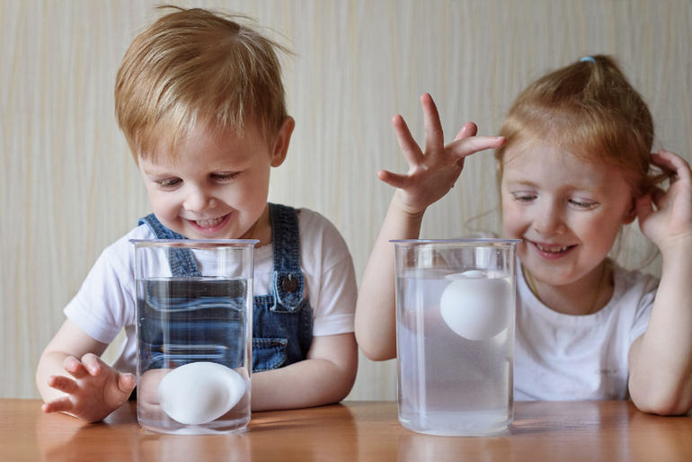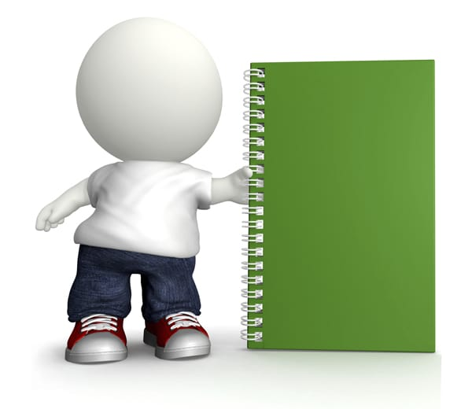



***Поиграем в школу***

Уважаемые родители, здесь вы найдете массу интересных обучающих материалов для детей дошкольного и младшего школьного возраста, предназначенные для обучения чтению, проверки уровня знаний ребенка в гуманитарной области. Эти задания подходят для регулярных домашних занятий с ребенком, развивая его речевые и интеллектуальные способности, а также полноценно подготавливая его к школьной программе.

Обучение чтению дошкольников всегда идет быстрее и эффективнее, когда оно вызывает интерес у ребенка. Не пренебрегайте разнообразием представленных материалов, чтобы сделать занятия более увлекательными и интересными.

**Игры и задания на обучение чтению для дошкольников**

**Составить слово из букв**



В некоторых заданиях нужно составлять слова из заданных букв, а в некоторых - буквы нужно узнать самому (по первой букве каждого слова-картинки). Также здесь есть задания, в которых нужно составить слова из перемешанных букв или найти спрятанные слова.

**Рассказы с картинками вместо слов для детей:** читая представленные рассказы нужно вставлять нужные слова вместо картинок. Такое обучение чтению очень интересно для детей, которые учатся читать.

**Русский алфавит по порядку для дошкольников**



Сначала нужно изучать русский алфавит по порядку, от буквы А до буквы Я. На каждом-листе задании дается две буквы. Каждой букве соответствуют несколько картинок. Нужно обвести кружком только те слова-картинки, которые начинаются на заданную букву.



**Вопрос 1.**

Нет, зву

[**Найти слово по буквам в квадрате**](https://chudo-udo.info/najti-slovo-po-bukvam-v-kvadrate)

[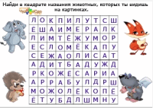](https://chudo-udo.info/najti-slovo-po-bukvam-v-kvadrate)

В этих красочных заданиях ребенку нужно, руководствуясь картинками, найти слово по буквам в специальном квадрате, где буквы расположены в хаотичном порядке. Каждому искомому слову соответствует одна картинка снаружи квадрата. Порядок букв в словах может быть по горизонтали, вертикали и диагонали. Здесь нужно не только уметь читать слова, но и быть очень внимательным, чтобы их найти...

**Читаем по слогам**

Это задания и материалы, в которых дети научатся составлять слова из слогов.

[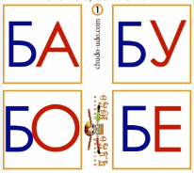](https://chudo-udo.info/chitaem-po-slogam)

[**Смысловое чтение - работа с текстом для детей**](https://chudo-udo.info/smyslovoe-chtenie-rabota-s-tekstom)

Работа с текстом - очень важный этап в обучении детей чтению. В этих заданиях ребенок тренируется находить синонимы и антонимы к словам, понимать и растолковывать смысл и значение слов и предложений, обобщать и называть признаки предметов, анализировать прочитанный текст, отвечать на заданные вопросы, учится составлять предложения и рассказы, писать диктанты и т.д.

[**Чтение для дошкольников**](https://chudo-udo.info/chtenie-dlya-doshkolnikov)

Ребенок учится читать: знакомится со звуками и буквами, затем учится читать слоги и переходит к чтению простых слов. Для этого удобного пользоваться списками слогов и слов из букваря Надежды Жуковой и логопедического словаря.

Сегодняшние дети не очень любят читать длинные сказки и рассказы. Но читать короткие и поучительные сказки с картинками вместо слов им нравится – это намного увлечённее, чем просто голый текст. К тому же это одна из методик не только обучению чтению детей, но и развития речи ребенка.